新 书 推 荐

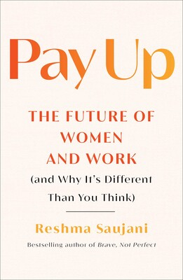
中文书名：《清偿：女性和工作的未来（以及为什么它与你想象的不同）》
英文书名：PAY UP: The Future of Women and Work (And Why It’s Different Than You Think)
作 者：Reshma Saujani
出 版 社：‎Atria
代理公司：InkWell/ANA/Lauren Li
页 数：224页
出版时间：2022年3月
代理地区：中国大陆、台湾
审读资料：电子稿
类 型：大众社科/女性励志

内容简介：

“编程女孩计划”（Girls Who Code）的创始人、畅销书《勇敢而非完美》（Brave, Not Perfect）的作者拉什玛·萨贾尼（Reshma Saujani）直面企业女权主义的“巨大谎言”，提出了一个大胆的计划，以解决当今职业女性面临的职业倦怠和不平等问题。

我们让女性相信，要打破“玻璃天花板”（glass ceilings）、在职业生涯中取得成功，她们所需要做的就是梦想远大、主动争取机会。但数据说明，事实并非如此。在2021年，大量女性离开了工作岗位，妇女劳动力参与率降至自1988年以来的最低点。与此同时，女性失业率上升到近15%，全球女性工资损失超过8000亿美元。51%的女性表示，她们的心理健康状况有所下降，而焦虑和抑郁的发生率急剧上升。

在本书紧急而振奋人心的呼吁中，拉什玛·萨贾尼（Reshma Saujani）打破了女性可以“拥有一切”的神话，解除社会强加给女性的负担：使其成为主要的家庭照护者，并在由男性建立、为男性服务的系统中工作。她认为，革新企业领导模式、进行政府干预和全面文化转变的时机已经到来；是时候对女性的付出进行清偿了。

通过强有力的数据支持和个人叙述，萨贾尼证明，对现状无动于衷将导致家庭、经济、以及女性付出不容忽视的巨大代价。她提出了实现持久变革的四个关键步骤：赋予职业女性权力、教育企业领导人、改变社会对于成功定义的主流叙述、以及倡导政策改革。

无论是作为对商界领袖的直接行动呼吁，还是作为为女性提供的一套务实工具，本书都为未来职场的变革提供了一个大胆的愿景。

作者简介：

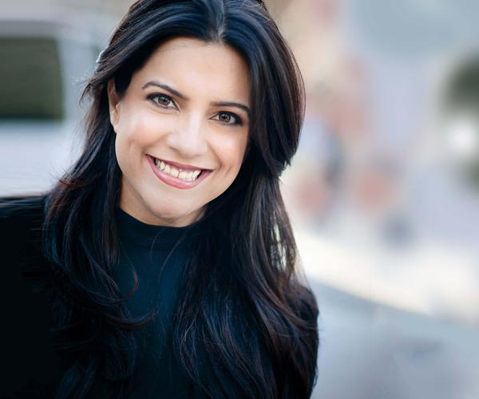
拉什玛·萨贾尼（Reshma Saujani）是一位社会活动人士，也是“编程女孩计划”（Girls Who Code）和“马歇尔妈妈计划”（Marshall Plan for Moms）的创始人。十多年来，她一直在倡导赋予妇女和女孩经济权力，致力于缩小科技领域的性别差距。她最近还倡导制定相关政策，以支持受疫情影响的母亲们。萨贾尼也是国际畅销书《勇敢而非完美》（Brave, Not Perfect）的作者，她颇具影响力的TED演讲《教女孩勇敢，而不是完美》（Teach Girls Bravery, Not Perfection）观看量超500万。她以律师和民主党组织者的身份开始了自己的职业生涯，现在她和丈夫、他们的儿子以及他们的斗牛犬“Stanley”一起生活在纽约市。

媒体评价：

“拉什玛·萨贾尼（Reshma Saujani）已经帮助许多女性打破了职场玻璃天花板，但现在她确信，我们需要推翻并重建“工作”本身。她这本极具挑衅性的书将激起你对如何创造真正的机会平等的反思，挑战自己对于这一问题的基本假设。”
----亚当·格兰特（Adam Grant）, 《纽约时报》（New York Times）销量第一的作家，《重新思考》（Think Again）和《离经叛道》（Originals）的作者, TED 播客“WorkLife”主播

“拉什玛·萨贾尼（Reshma Saujani）是一位真理讲述者和行动者。对于所有在工作中努力向上但仍发现自己被边缘化、被剥削和筋疲力尽的女性来说，这本书提供了一种大胆的新方法：做更多的事不是我们的义务，现在是我们的职场付出代价的时候了。”
----塔拉娜·柏克（Tarana Burke），“我也是”（‘Me Too’ International）执行董事

“《清偿》暴露了许多成功女性被灌输的谎言：努力工作，把事情做好，做男人能做的任何事情。终于，我们有了一本旨在改变体制而不是女人的书。”
----蕾切尔·西蒙斯（Rachel Simmons），《纽约时报》（New York Times）畅销书《女孩们的地下战争》（Odd Girls）的作者

“过去两年对美国的每个家庭来说都是可怕、紧张和令人心碎的，我们都在寻找前进的道路。本书是对女性日常牺牲的感人审视，也表达了让这些牺牲变得可见、受到尊重和重视的强烈要求。”
----约翰·传奇（John Legend）

“如今，女性面临的危机不仅仅是工资损失，还涉及过度工作造成的内在伤害以及对家庭的长期影响。《清偿》不仅提供建议，也提供了明确的策略，让女性能够改变工作场所和家庭。对于任何一个早上醒来后思索‘这值得吗？’的职场母亲来说，这本书都是必读的。”
----贝基·肯尼迪（Becky Kennedy）博士，“Good Inside”创始人兼首席执行官

谢谢您的阅读！
请将回馈信息发至：李文浩 （Lauren Li）
安德鲁﹒纳伯格联合国际有限公司北京代表处
北京市海淀区中关村大街甲59号中国人民大学文化大厦1705室, 邮编：100872
电话：010-82449901
传真：010-82504200
Email: JHuang@nurnberg.com.cn
网址：www.nurnberg.com.cn
微博：http://weibo.com/nurnberg
豆瓣小站：http://site.douban.com/110577/
微信订阅号：安德鲁书讯


